
การออกแบบหน่วยการเรียนรู้ตามแนวทางของ Backward Design
หน่วยการเรียนรู้ที่ ๕ ความแตกต่างที่ไม่แตกต่าง
รหัส-ชื่อรายวิชา ส ๑๒๒_______หน้าที่พลเมือง ๒ กลุ่มสาระการเรียนรู้สังคมศึกษา ศาสนา และวัฒนธรรม
ชั้นประถมศึกษาปีที่ ๒ ภาคเรียนที่ ๒ เวลา ๑๐ ชั่วโมง
ผู้สอน .................................................................... โรงเรียน .....................................................................

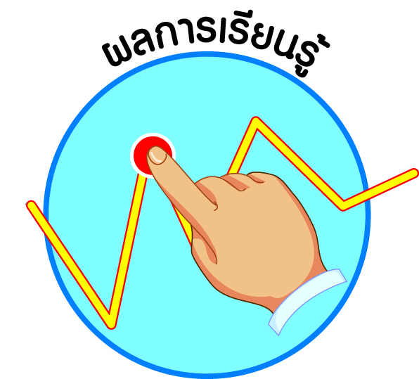
ผลการเรียนรู้

 ยอมรับความเหมือนและความแตกต่างของตนเองและผู้อื่น (ข้อ ๘)
 ยกตัวอย่างความขัดแย้งในโรงเรียน และเสนอวิธีการแก้ปัญหาโดยสันติวิธี (ข้อ ๙)
 ปฏิบัติตนเป็นผู้มีวินัยในตนเอง (ข้อ ๑๐)
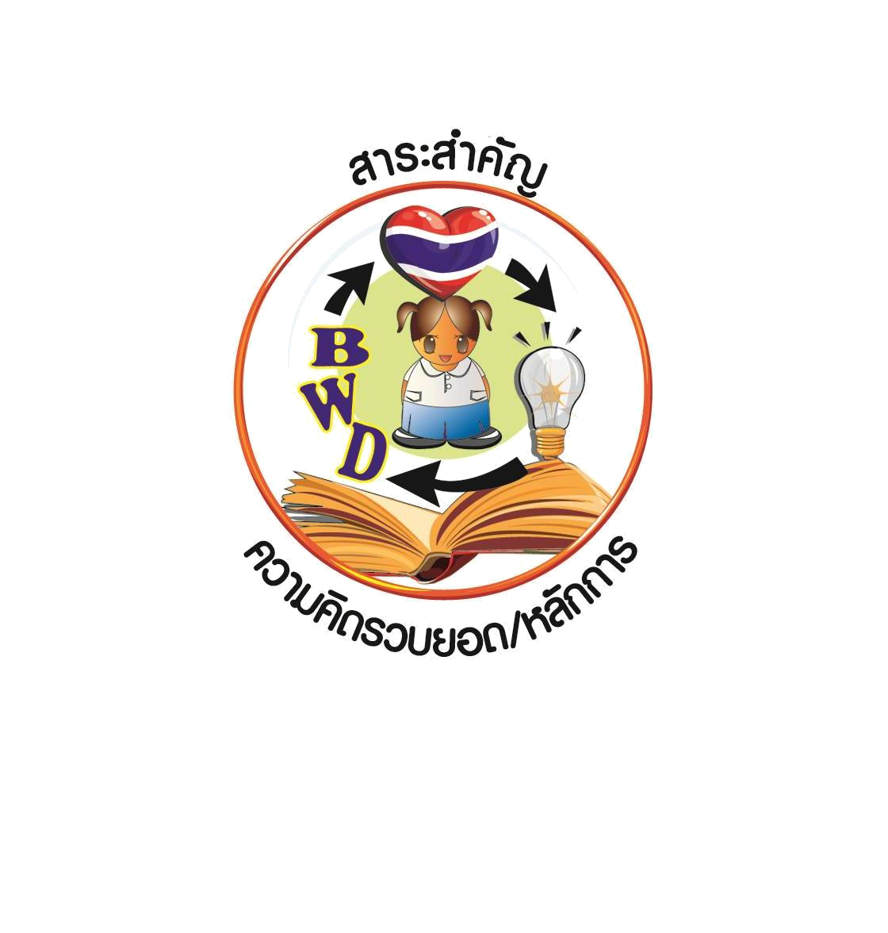

สาระสำคัญ/ความคิดรวบยอด/หลักการ

ความแตกต่างระหว่างบุคคล ทั้งด้านเชื้อชาติ ศาสนา ภาษา ถิ่นกำเนิด ความบกพร่องทางร่างกายและเพศ เมื่อมาอยู่ร่วมกันย่อมแสดงพฤติกรรมที่ต่างกัน และอาจก่อให้เกิดความขัดแย้ง ดังนั้น การอยู่ร่วมกันของทุกคนจึงต้องปรับตัว ยอมรับ เห็นใจ ห่วงใย ให้ความช่วยเหลือเกื้อกูลต่อกัน และแก้ปัญหาความขัดแย้งด้วยสันติวิธี จะทำให้การอยู่ร่วมกันมีความสุขและสงบด้วยไมตรีที่มอบให้แก่กัน

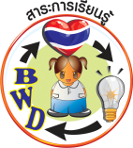
สาระการเรียนรู้

๑. ความเหมือนและความแตกต่างระหว่างบุคคล ในเรื่องเชื้อชาติ ภาษา เพศ สุขภาพ
ความพิการ ความสามารถ ถิ่นกำเนิด ฯลฯ
๒. ความขัดแย้งในโรงเรียน และวิธีแก้ปัญหาโดยสันติวิธี ในกรณี
- หน้าที่และความรับผิดชอบ
- การใช้ของส่วนรวม


สมรรถนะสำคัญของผู้เรียน
 ความสามารถในการคิด
- การคิดวิเคราะห์
- การคิดสังเคราะห์
- การคิดประเมินค่า
- การคิดอย่างมีวิจารณญาณ
- การคิดสร้างสรรค์
 ความสามารถในการแก้ปัญหา

 ความสามารถในการใช้ทักษะชีวิต

คุณลักษณะอันพึงประสงค์และค่านิยม

คุณลักษณะอันพึงประสงค์ | ค่านิยมหลักของคนไทย
- รักชาติ ศาสน์ กษัตริย์  - ซื่อสัตย์สุจริต  - มีวินัย  - ใฝ่เรียนรู้    - อยู่อย่างพอเพียง  - มุ่งมั่นในการทำงาน  - รักความเป็นไทย  - มีจิตสาธารณะ | - มีความรักชาติ ศาสนา พระมหากษัตริย์  - ซื่อสัตย์ เสียสละ อดทน  - กตัญญูต่อพ่อแม่ ผู้ปกครอง ครูบาอาจารย์  - ใฝ่หาความรู้ หมั่นศึกษาเล่าเรียน ทั้งทางตรง  และทางอ้อม  - รักษาวัฒนธรรมประเพณีไทยอันงดงาม  - มีศีลธรรม รักษาความสัตย์ หวังดีต่อผู้อื่น    เผื่อแผ่และแบ่งปัน  - เข้าใจ เรียนรู้การเป็นประชาธิปไตย อันมีพระมหากษัตริย์ทรงเป็นประมุข ที่ถูกต้อง  - มีระเบียบวินัย เคารพกฎหมาย ผู้น้อยรู้จัก  การเคารพผู้ใหญ่  - มีสติรู้ตัว รู้คิด รู้ทำ รู้ปฏิบัติ ตามพระราชดำรัสของพระบาทสมเด็จพระเจ้าอยู่หัว  - รู้จักดำรงตนอยู่โดยใช้หลักปรัชญาของเศรษฐกิจพอเพียง  - มีความเข้มแข็งทั้งร่างกายและจิตใจ ไม่ยอมแพ้ต่ออำนาจฝ่ายต่ำหรือกิเลส มีความละอาย  เกรงกลัวต่อบาปตามหลักของศาสนา  - คำนึงถึงผลประโยชน์ของส่วนรวมและของชาติมากกว่าผลประโยชน์ของตนเอง  
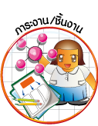
ภาระงาน/ชิ้นงาน

๑. ชิ้นงานที่ ๑๐ เรื่อง การวิเคราะห์ความเหมือนและความแตกต่างของตนเองและเพื่อน
๒. ชิ้นงานที่ ๑๑ เรื่อง สถานการณ์ความขัดแย้งภายในห้องเรียน

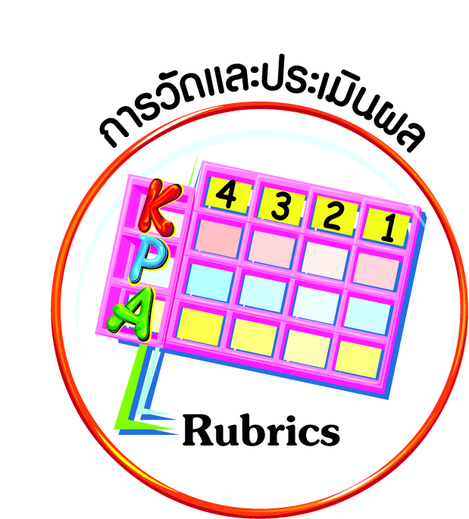
การวัดและประเมินผล

- แบบประเมินพฤติกรรมรายบุคคล
- การประเมินผลตามสภาพจริง (Rubrics)
- เกณฑ์การให้คะแนน (ระดับคะแนน-ระดับคุณภาพ)


การจัดกิจกรรมการเรียนรู้

๑. นักเรียนดูภาพเด็กนักเรียนในชาติต่าง ๆ รวมทั้งชาติไทย นักเรียนที่มีความพิการทางร่างกาย นักเรียนที่ทำกิจกรรมต่าง ๆ
๒. ครูและนักเรียนสนทนาถึงความแตกต่างของบุคคลในภาพว่ามีด้านใดบ้าง
๓. ครูนำสนทนา เพื่อให้นักเรียนวิเคราะห์ว่าเมื่อทุกคนมาอยู่ร่วมกันนักเรียนคิดว่าจะมีปัญหาหรือไม่ ด้านใดบ้าง และควรแก้ปัญหาอย่างไร โดยการวิเคราะห์ในแต่ละกรณี
๔. นักเรียนนำเสนอความคิดที่ได้ร่วมกันวิเคราะห์ในเรื่องเชื้อชาติ ศาสนา ภาษา และถิ่นกำเนิด
๕. นักเรียนสำรวจความแตกต่างของนักเรียนว่ามีความแตกต่างในด้านใดบ้าง แล้วบันทึกลงในแบบบันทึก เพื่อนำข้อมูลมาวิเคราะห์ปัญหา และแนวทางการแก้ปัญหาในชั่วโมงต่อไป
๖. ครูและนักเรียนร่วมกันสรุปความแตกต่างระหว่างบุคคลในด้านเชื้อชาติ ศาสนา ภาษา และถิ่นกำเนิด อีกครั้ง
๗. ให้นักเรียนช่วยกันอ่านบทร้อยกรอง
๘. ครูและนักเรียนสนทนาถึงความหมายของบทร้อยกรอง
๙. ครูนำสนทนาถึงความแตกต่างระหว่างบุคคลจากบทร้อยกรอง และให้นักเรียนช่วยกัน
ตอบคำถามให้ถูกต้อง
๑๐. นักเรียนวิเคราะห์ว่าเมื่อทุกคนมาอยู่ร่วมกัน ความแตกต่างในด้านเชื้อชาติ ศาสนา ภาษา และถิ่นกำเนิด จะมีปัญหาหรือไม่ ด้านใดบ้าง และควรแก้ปัญหาอย่างไร โดยให้เหมาะสมกับวัยของนักเรียน
๑๑. นักเรียนนำเสนอความคิดที่ได้ร่วมกันวิเคราะห์ในเรื่องเชื้อชาติ ศาสนา ภาษา และถิ่นกำเนิด
๑๒. ครูให้นักเรียนบันทึกสรุปลงในแบบบันทึกเพื่อเป็นข้อมูลที่สามารถนำไปปฏิบัติ
๑๓. ให้นักเรียนช่วยกันอ่านข้อความที่กำหนดให้ แล้วเสนอแนวทางการปฏิบัติตนโดย
ตอบคำถาม และพิจารณาว่าข้อความใดที่ปฏิบัติถูกต้อง
๑๔. ครูและนักเรียนร่วมกันเฉลย และสรุปแนวทางในการแก้ปัญหาว่ามีความเป็นไปได้ในการให้ความช่วยเหลือเพื่อแก้ปัญหา หากทุกคนร่วมมือและให้กำลังใจซึ่งกันและกัน
๑๕. นักเรียนดูวีดิทัศน์เกี่ยวกับการดำเนินชีวิตของผู้พิการทางด้านร่างกายในแต่ละประเภท
๑๖. ครูและนักเรียนสนทนาเกี่ยวกับวีดิทัศน์ที่นำเสนอ
๑๗. นักเรียนวิเคราะห์ถึงปัญหาของนักเรียนที่มีความพิการหรือบกพร่องทางร่างกาย หากมาเรียนร่วมกับนักเรียนปกติจะมีปัญหาด้านใดบ้าง และควรให้ความช่วยเหลืออย่างไร
๑๘. นักเรียนจับกลุ่มกันระดมสมอง หาปัญหาของนักเรียนที่มีความพิการหรือบกพร่องทางร่างกาย และแนวทางช่วยเหลือที่เหมาะสมกับวัยของนักเรียน
๑๙. นักเรียนส่งตัวแทนของกลุ่มมานำเสนอหน้าชั้นเรียน ครูและเพื่อน ๆ ร่วมกันประเมิน และเสนอแนะให้ข้อคิดเห็น
๒๐. นักเรียนบันทึกข้อมูลลงในตารางบันทึกกิจกรรม
๒๑. ให้นักเรียนช่วยกันอ่านข้อความที่กำหนดให้ แล้วเสนอแนวทางการปฏิบัติตน โดยตอบคำถาม และพิจารณาว่าข้อความใดที่ปฏิบัติถูกต้อง
๒๒. ครูและนักเรียนร่วมกันเฉลยและสรุปความแตกต่างระหว่างบุคคลในด้านร่างกาย เช่น “ความแตกต่างระหว่างบุคคลทั้งด้านความบกพร่องทางร่างกาย เมื่อมาอยู่ร่วมกันผู้มีความบกพร่องทางร่างกายย่อมขาดความสะดวกในการดำเนินชีวิตประจำวัน ดังนั้น การอยู่ร่วมกันของทุกคนจึงต้องปรับตัว ยอมรับ เห็นใจ ห่วงใย ให้ความช่วยเหลือเกื้อกูลต่อกัน จะทำให้การอยู่ร่วมกันมีความสุขและสงบด้วยไมตรีที่มอบให้แก่กัน”
๒๓. ครูแบ่งนักเรียนออกเป็นสองทีม ทีมชายและทีมหญิง ให้นักเรียนเล่นเกมตี่จับ
๒๔. ครูและนักเรียนสนทนาถึงความสนุกสนานในการเล่นเกม
๒๕. นักเรียนวิเคราะห์ถึงความได้เปรียบเสียเปรียบกันระหว่างชายและหญิง ว่ามีความแตกต่างกันด้านใด และหากเป็นการปฏิบัติกิจกรรมอื่น ๆ ในโรงเรียน นักเรียนชายและนักเรียนหญิงควรช่วยเหลือกันอย่างไร
๒๖. นักเรียนจับกลุ่มกันระดมสมอง หาปัญหาระหว่างเพศชายและเพศหญิง และหาแนวทางการแก้ปัญหาที่ดี
๒๗. นักเรียนส่งตัวแทนของกลุ่มมานำเสนอหน้าชั้นเรียน ครูและเพื่อน ๆ ร่วมกันประเมิน และเสนอแนะให้ข้อคิดเห็น
๒๘. นักเรียนบันทึกข้อมูลลงในตารางบันทึกกิจกรรม
๒๙. ให้นักเรียนช่วยกันอ่านข้อความที่กำหนดให้ แล้วเสนอแนวทางการปฏิบัติตน โดยตอบคำถาม และพิจารณาว่าข้อความใดที่ปฏิบัติถูกต้อง
๓๐. ครูและนักเรียนร่วมกันเฉลยและสรุปความแตกต่างระหว่างบุคคลในด้านเพศอีกครั้ง
๓๑. ครูให้นักเรียนจับคู่รูปภาพของบุคคลที่มีความแตกต่างกันในแต่ละด้านกับข้อความที่เป็นแนวทางในการปฏิบัติ การให้ความช่วยเหลือ ให้ถูกต้องเหมาะสม
๓๒. นักเรียนนำรูปภาพและข้อความที่จับคู่กันได้ถูกต้อง มานำเสนอหน้าชั้นเรียน พร้อมทั้งบอกเหตุผลที่จับคู่กัน ครูและเพื่อนร่วมกันประเมิน และเสนอข้อคิดเห็น
๓๓. ครูให้นักเรียนช่วยกันทำกิจกรรมบูรณาการ
๓๔. ให้นักเรียนทำชิ้นงานที่ ๑๐ เรื่อง การวิเคราะห์ความเหมือนและความแตกต่างของตนเองและเพื่อน โดยให้จับคู่กันแล้ววิเคราะห์และตอบคำถาม
๓๕. นำกิจกรรมที่ทำมาวิเคราะห์ ตรวจสอบความเหมือนและความแตกต่างของตนเองและเพื่อน เพื่อความเข้าใจที่ดียิ่งขึ้น
๓๖. ให้นักเรียนทำกิจกรรมสรุปความเข้าใจที่คงทน เรื่อง ความเหมือนและความแตกต่างระหว่างบุคคล
๓๗. ครูสุ่มนักเรียนมา ๑-๒ คน สรุปความเหมือนและความแตกต่างระหว่างบุคคลอีกครั้ง
ครูและเพื่อนร่วมกันให้ข้อเสนอแนะเพิ่มเติม
๓๘. ให้นักเรียนช่วยกันอ่านนิทาน เรื่อง วัวสามตัว
๓๙. ให้นักเรียนตอบคำถามจากเรื่อง คือ ข้อคิดที่ได้ และวิธีการแก้ปัญหา ครูตั้งคำถามเพิ่มเติมเพื่อให้นักเรียนเข้าใจในความขัดแย้งที่อาจมาจากสาเหตุอื่น ๆ
๔๐. นักเรียนร่วมกันระดมสมองในการตอบปัญหาแต่ละข้อ สนทนาถึงเหตุผลและวิธีการแก้ปัญหา ให้ข้อเสนอแนะเพิ่มเติม
๔๑. นักเรียนสรุปความเข้าใจ ความขัดแย้งที่สามารถเกิดขึ้น และวิธีแก้ปัญหาโดยสันติวิธี
๔๒. ครูให้นักเรียนสำรวจหาความขัดแย้งที่มีในห้องเรียนมาคนละ ๑ ปัญหา เพื่อมานำเสนอวิธีแก้ปัญหาโดยสันติวิธีในชั่วโมงต่อไป
๔๓. นักเรียนดูภาพนักเรียนที่กำลังทำความสะอาดห้องเรียน และภาพที่นักเรียนกำลังเล่น
ขว้างปาสิ่งของในห้องเรียน
๔๔. นักเรียนสังเกตภาพ บอกความแตกต่าง ระบุสิ่งซึ่งเป็นปัญหาความขัดแย้งและแนวทางการแก้ไขปัญหาในด้านหน้าที่และความรับผิดชอบในห้องเรียน
๔๕. นักเรียนนำความขัดแย้งในห้องเรียนที่สำรวจได้คนละหนึ่งข้อ นำมาเขียนบนกระดาน
หากซ้ำกันให้รวมเป็นข้อเดียวกัน
๔๖. นักเรียนร่วมกันเสนอแนวทางในการแก้ไขปัญหาโดยสันติวิธี โดยการนำเสนอทีละข้อ
๔๗. ครูและนักเรียนร่วมกันให้ข้อคิดเห็น และเสนอแนะวิธีการแก้ไขปัญหาโดยสันติวิธี จากนั้นให้นักเรียนบันทึกลงสมุดเพื่อนำไปปฏิบัติจริงร่วมกัน
๔๘. นักเรียนสรุปความเข้าใจ ความขัดแย้งที่สามารถเกิดขึ้นในห้องเรียนและวิธีการแก้ปัญหาโดยสันติวิธี
๔๙. ให้นักเรียนพิจารณาว่าข้อความใดเป็นการแก้ปัญหาความขัดแย้งโดยสันติวิธี
๕๐. ครูตรวจสอบความถูกต้อง และร่วมกันแสดงความคิดเห็น
๕๑. นักเรียนร้องเพลง งานสิ่งใด แล้วบอกความหมายของเนื้อหาในบทเพลง
๕๒. ครูและนักเรียนร่วมกันวิเคราะห์บทเพลง เพื่อโยงไปสู่ปัญหาความขัดแย้งในระดับโรงเรียน และหาแนวทางแก้ไขปัญหาโดยสันติวิธี
๕๓. นักเรียนทำตารางกิจวัตรประจำวันที่นักเรียนปฏิบัติร่วมกันในโรงเรียน เพื่อสำรวจปัญหาความขัดแย้ง และหาแนวทางแก้ไขโดยสันติวิธี
๕๔. ครูสุ่มนักเรียน ๔-๕ คน ออกมานำเสนอหน้าชั้นเรียน
๕๕. ครูและเพื่อนร่วมกันให้ข้อคิดเห็นและเสนอแนะวิธีการแก้ปัญหาโดยสันติวิธี
๕๖. นักเรียนสรุปความเข้าใจ ความขัดแย้งที่สามารถเกิดขึ้นในโรงเรียนและวิธีการแก้ปัญหาโดยสันติวิธี
๕๗. ให้นักเรียนช่วยกันอ่านสถานการณ์แล้วตอบคำถาม โดยพิจารณาว่าข้อความใดถูกต้อง พร้อมเสนอแนวทางแก้ไขโดยสันติวิธี
๕๘. ครูและนักเรียนร่วมกันตรวจสอบความถูกต้อง ประเมินผล และร่วมกันแสดงความคิดเห็น
๕๙. นักเรียนดูภาพสิ่งของที่เป็นของใช้ส่วนรวม เช่น ก๊อกน้ำ ห้องน้ำห้องส้วม ถังขยะ
๖๐. ครูและนักเรียนร่วมกันสนทนาเกี่ยวกับของใช้ส่วนรวมจากภาพ แล้วร่วมกันวิเคราะห์ถึงปัญหาความขัดแย้งในการใช้ของส่วนรวม
๖๑. นักเรียนแบ่งกลุ่มกันแล้วนำภาพกลุ่มละ ๑ ภาพ มาเขียนถึงปัญหาความขัดแย้งในการใช้ของส่วนรวม พร้อมทั้งหาวิธีในการแก้ปัญหาโดยสันติวิธี
๖๒. นักเรียนแต่ละกลุ่มออกมานำเสนอหน้าชั้นเรียน ครูและเพื่อน ๆ กลุ่มอื่นร่วมกันประเมินผล และให้ข้อคิดเห็น ข้อเสนอแนะ
๖๓. นักเรียนนำผลงานที่ได้มาจัดเป็นป้ายนิเทศ เพื่อนำไปเป็นข้อปฏิบัติ
๖๔. นักเรียนสรุปความเข้าใจ ความขัดแย้งในด้านการใช้ของส่วนรวมในโรงเรียนและ
วิธีการแก้ปัญหาโดยสันติวิธี
๖๕. ครูนำนักเรียนเดินสำรวจสิ่งของที่เป็นของส่วนรวมของห้องเรียน และโรงเรียนตามสถานที่ต่าง ๆ
๖๖. ครูและนักเรียนสนทนาถึงปัญหาข้อขัดแย้งในการปฏิบัติหน้าที่และความรับผิดชอบ และการใช้ของส่วนรวมของโรงเรียน วิธีหาแนวทางการแก้ปัญหาโดยสันติวิธี
๖๗. ครูแบ่งนักเรียนออกเป็นกลุ่ม กลุ่มละ ๓-๔ คน ให้นักเรียนร่วมกันวางแผนสาธิตการปฏิบัติหน้าที่และความรับผิดชอบ และสาธิตการใช้ของส่วนรวมอย่างถูกวิธี เพื่อเป็นการแก้ปัญหาโดยสันติวิธี โดยการจับสลากตามที่กำหนด
๖๘. ให้นักเรียนทำชิ้นงานที่ ๑๑ เรื่อง สถานการณ์ความขัดแย้งภายในห้องเรียน โดยให้นักเรียนยกตัวอย่างสถานการณ์ความขัดแย้งภายในห้องเรียน คนละ ๑ สถานการณ์ พร้อมเสนอวิธีการแก้ปัญหา
๖๙. นักเรียนแต่ละกลุ่มมานำเสนอหน้าชั้นเรียน ครูและเพื่อน ๆ กลุ่มอื่น ร่วมกันประเมินผล และให้ข้อคิดเห็น ข้อเสนอแนะ
๗๐. ครูและนักเรียนสรุปความเข้าใจ ความขัดแย้งในโรงเรียนและวิธีการแก้ปัญหาโดยสันติวิธี
๗๑. ให้นักเรียนทำกิจกรรมสรุปความเข้าใจที่คงทน เรื่อง ความขัดแย้งในโรงเรียนและวิธีการแก้ปัญหาโดยสันติวิธี
๗๒. นักเรียนและครูร่วมกันสรุปหลักการ ดังนี้
 ความแตกต่างระหว่างบุคคลทั้งด้านเชื้อชาติ ศาสนา ภาษา ถิ่นกำเนิด ความบกพร่องทางร่างกายและเพศ เมื่อมาอยู่ร่วมกันย่อมแสดงพฤติกรรมที่ต่างกัน และอาจก่อให้เกิดความขัดแย้ง ดังนั้น การอยู่ร่วมกันของทุกคนจึงต้องปรับตัว ยอมรับ เห็นใจ ห่วงใย ให้ความช่วยเหลือเกื้อกูลต่อกัน และแก้ปัญหาความขัดแย้งด้วยสันติวิธี จะทำให้การอยู่ร่วมกันมีความสุขและสงบด้วยไมตรีที่มอบให้แก่กัน

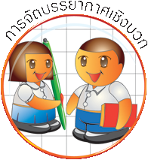
การจัดบรรยากาศเชิงบวก

ให้นักเรียนมีโอกาสได้เห็นแบบอย่างที่ดี ได้เรียนรู้การประพฤติปฏิบัติที่ถูกต้องดีงาม ร่วมกันแสดงความคิด ความรู้สึก แลกเปลี่ยนประสบการณ์เพื่อขยายการเรียนรู้ สามารถศึกษาจากสื่อและแหล่งเรียนรู้ที่หลากหลาย ครูเป็นผู้แนะนำแนวทางที่ถูกต้อง


สื่อการเรียนรู้และแหล่งการเรียนรู้

๑. ภาพ
๒. ตารางบันทึกกิจกรรม
๓. บทร้อยกรอง
๔. วีดิทัศน์
๕. เกมตี่จับ
๖. บัตรข้อความ
๗. นิทาน
๘. เพลง
๙. ป้ายนิเทศ
๑๐. สิ่งของในห้องเรียน และโรงเรียน
๑๑. สถานที่ในห้องเรียน และโรงเรียน

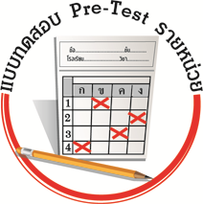
แบบทดสอบก่อนเรียน (Pre-Test)
ได้_______คะแนน
คะแนนเต็ม ๑๐ คะแนน

ชื่อ ______________ นามสกุล________________ เลขที่________ ชั้น _______

ให้นักเรียนระบายคำตอบที่ถูกต้องลงใน ตัวเลือกให้เต็มวง (ห้ามระบายนอกวง)
๑. บุคคลในข้อใดที่นักเรียนควรให้ความช่วยเหลือมากที่สุด
๑ เพื่อนที่พิการใช้ไม้เท้าเดิน
๒ เพื่อนที่ตัวโตกว่าเรา
๓ เพื่อนที่ทำการบ้านให้เรา

๒. เมื่อเพื่อนถูกแกล้ง เราจะแก้ไขปัญหาอย่างไร
๑ พาพี่ที่ตัวโตกว่ามาช่วย
๒ เดินหนี เพราะไม่อยากมีเรื่อง
๓ ห้ามเพื่อน และพาเพื่อนที่ถูกแกล้งไปเล่นที่อื่น

๓. เมื่อเห็นเพื่อนนำอุปกรณ์ทำความสะอาดไปซ่อน นักเรียนจะทำอย่างไร
๑ บอกเพื่อนให้ไปเก็บไว้ที่เดิม
๒ แอบไปนำมาไว้ที่เดิม
๓ ช่วยเพื่อนนำไปซ่อน

๔. การแก้ปัญหาโดยสันติวิธีเกิดประโยชน์อย่างไร
๑ ทำให้ของใช้ในโรงเรียนอยู่ในสภาพที่ดี
๒ ช่วยให้เพื่อนเกิดความสามัคคี
๓ ทำให้ตัวเรามีอำนาจมากขึ้น

๕. ถ้าถูกเพื่อนล้อว่าอ่านหนังสือไม่ออก จะแก้ปัญหาอย่างไร
๑ ร้องไห้ไปฟ้องแม่
๒ ฝึกอ่านหนังสือกับครูให้มากขึ้น
๓ ตามพี่มาทำร้ายเพื่อนที่ล้อเลียน

๖. เพื่อนที่ย้ายมาใหม่ไม่มีเงินซื้อขนม จะให้ความช่วยเหลืออย่างไร
๑ แบ่งขนมให้เพื่อนรับประทาน
๒ ให้เงินเพื่อนไปซื้อขนม
๓ ไม่คบด้วย เพราะเห็นเป็นคนยากจน

๗. เพื่อนผู้หญิงถูกแย่งที่นั่ง จะแก้ปัญหาอย่างไร
๑ ย้ายให้มานั่งแทนที่เรา
๒ ให้ไปเรียนห้องอื่น
๓ หาเก้าอี้มาให้ใหม่

๘. เพื่อนในกลุ่มทะเลาะกัน นักเรียนจะมีวิธีแก้ไขอย่างไร
๑ ข่มขู่เพื่อนให้หยุดทะเลาะกัน
๒ บอกเพื่อนว่าให้เลิกคบกัน
๓ แจ้งให้คุณครูทราบ

๙. เมื่อเห็นเพื่อนโหนประตูเล่น นักเรียนควรทำอย่างไร
๑ บอกเพื่อนว่าอย่าเล่น อันตราย
๒ โหนเล่นกับเพื่อนเพราะสนุก
๓ ผลักเพื่อนออก แล้วบอกว่าประตูจะพัง

๑๐.ข้อใดเป็นของใช้ส่วนรวม
๑ ผ้าเช็ดหน้า
๒ กระเป๋านักเรียน
๓ โต๊ะ เก้าอี้ในโรงเรียน

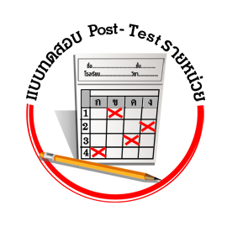
แบบทดสอบหลังเรียน (Post-Test)
ได้_______คะแนน
คะแนนเต็ม ๑๐ คะแนน

ชื่อ __________________ นามสกุล______________ เลขที่________ ชั้น _______

ให้นักเรียนระบายคำตอบที่ถูกต้องลงใน ตัวเลือกให้เต็มวง (ห้ามระบายนอกวง)
๑. บุคคลในข้อใดที่นักเรียนควรให้ความช่วยเหลือมากที่สุด
๑ เพื่อนที่พิการใช้ไม้เท้าเดิน
๒ เพื่อนที่ตัวโตกว่าเรา
๓ เพื่อนที่ทำการบ้านให้เรา

๒. เมื่อเพื่อนถูกแกล้ง เราจะแก้ไขปัญหาอย่างไร
๑ พาพี่ที่ตัวโตกว่ามาช่วย
๒ เดินหนี เพราะไม่อยากมีเรื่อง
๓ ห้ามเพื่อน และพาเพื่อนที่ถูกแกล้งไปเล่นที่อื่น

๓. ถ้าถูกเพื่อนล้อว่าอ่านหนังสือไม่ออก จะแก้ปัญหาอย่างไร
๑ ร้องไห้ไปฟ้องแม่
๒ ฝึกอ่านหนังสือกับครูให้มากขึ้น
๓ ตามพี่มาทำร้ายเพื่อนที่ล้อเลียน

๔. เพื่อนที่ย้ายมาใหม่ไม่มีเงินซื้อขนม จะให้ความช่วยเหลืออย่างไร
๑ แบ่งขนมให้เพื่อนรับประทาน
๒ ให้เงินเพื่อนไปซื้อขนม
๓ ไม่คบด้วย เพราะเห็นเป็นคนยากจน

๕. เพื่อนผู้หญิงถูกแย่งที่นั่ง จะแก้ปัญหาอย่างไร
๑ ย้ายให้มานั่งแทนที่เรา
๒ ให้ไปเรียนห้องอื่น
๓ หาเก้าอี้มาให้ใหม่

๖. เพื่อนในกลุ่มทะเลาะกัน นักเรียนจะมีวิธีแก้ไขอย่างไร
๑ ข่มขู่เพื่อนให้หยุดทะเลาะกัน
๒ บอกเพื่อนว่าให้เลิกคบกัน
๓ แจ้งให้คุณครูทราบ

๗. เมื่อเห็นเพื่อนโหนประตูเล่น นักเรียนควรทำอย่างไร
๑ บอกเพื่อนว่าอย่าเล่น อันตราย
๒ โหนเล่นกับเพื่อนเพราะสนุก
๓ ผลักเพื่อนออก แล้วบอกว่าประตูจะพัง

๘. ข้อใดเป็นของใช้ส่วนรวม
๑ ผ้าเช็ดหน้า
๒ กระเป๋านักเรียน
๓ โต๊ะ เก้าอี้ในโรงเรียน

๙. เมื่อเห็นเพื่อนนำอุปกรณ์ทำความสะอาดไปซ่อน นักเรียนจะทำอย่างไร
๑ บอกเพื่อนให้ไปเก็บไว้ที่เดิม
๒ แอบไปนำมาไว้ที่เดิม
๓ ช่วยเพื่อนนำไปซ่อน

๑๐.การแก้ปัญหาโดยสันติวิธีเกิดประโยชน์อย่างไร
๑ ทำให้ของใช้ในโรงเรียนอยู่ในสภาพที่ดี
๒ ช่วยให้เพื่อนเกิดความสามัคคี
๓ ทำให้ตัวเรามีอำนาจมากขึ้น

เฉลยแบบทดสอบก่อนเรียน (Pre-Test)
๑. ๑ ๒. ๓ ๓. ๑ ๔. ๒ ๕. ๒
๖. ๑ ๗. ๓ ๘. ๓ ๙. ๑ ๑๐. ๓

เฉลยแบบทดสอบหลังเรียน (Post-Test)
๑. ๑ ๒. ๓ ๓. ๒ ๔. ๑ ๕. ๓
๖. ๓ ๗. ๑ ๘. ๓ ๙. ๑ ๑๐. ๒


แบบบันทึกสรุปผลการเรียนรู้สำหรับผู้เรียน

ชื่อ-นามสกุล.............................................................................. เลขที่ ................ ชั้น........................
วันที่ ......................... เดือน ........................................................... พ.ศ. ............................................
คำชี้แจง ให้นักเรียนบันทึกสรุปผลการเรียนรู้จากหน่วยการเรียนรู้นี้

นักเรียนมีความรู้สึกอย่างไร หลังจากที่เรียนหน่วยการเรียนรู้นี้แล้ว
......................................................................................................................
นักเรียนยังไม่เข้าใจเรื่องใดอีกบ้างที่เกี่ยวกับหน่วยการเรียนรู้นี้
ซึ่งต้องการให้ครูอธิบายเพิ่มเติม
.....................................................................................................................................................................
นักเรียนได้รับความรู้เรื่องใดบ้างจากหน่วยการเรียนรู้นี้
............................................................................................................................................................
....................................................

หน่วยการเรียนรู้ที่.......... ….......................................................................................

นักเรียนจะสามารถนำความรู้
ความเข้าใจจากหน่วยการเรียนรู้นี้ไปใช้ประโยชน์ในชีวิตประจำวันได้อย่างไรบ้าง
............................................................................................................................................................................................................................
กิจกรรมที่นักเรียนชอบมากที่สุดในหน่วยการเรียนรู้นี้คือ
กิจกรรมใด เพราะอะไร
................................................................................................................................................................................................................

ผลงานที่นักเรียนชอบและต้องการคัดเลือกเป็นผลงานดีเด่นจาก
หน่วยการเรียนรู้นี้คือผลงานใดบ้าง
.....................................................................................................................................................................

หมายเหตุ ให้ครูสำเนาแบบบันทึกนี้เพื่อให้นักเรียนบันทึกทุกหน่วยการเรียนรู้
๑. ครูสามารถนำแบบบันทึกนี้ไปใช้เป็นหลักฐานและข้อมูลเพื่อปรับปรุงและพัฒนากระบวนการเรียนรู้ของผู้เรียน
๒. ครูสามารถนำแบบบันทึกนี้ไปใช้ประกอบการทำวิจัยในชั้นเรียนเพื่อเป็นผลงานประกอบการเลื่อนวิทยฐานะได้
๑. ครูสามารถนำแบบบันทึกนี้ไปใช้เป็นหลักฐานและข้อมูลเพื่อปรับปรุง และพัฒนากระบวนการเรียนรู้ของผู้เรียน
๒. ครูสามารถนำแบบบันทึกนี้ไปใช้ประกอบการทำวิจัยในชั้นเรียนเพื่อเป็นผลงานประกอบการเลื่อนวิทยฐานะได้

